Pressmeddelande
2010-04-08
Mars månad är lugnet före stormen
Utbudet beräknas öka kraftigt under kommande månader

De två senaste åren har mars månad kännetecknats av ett lågt men stegrande utbud i väntan på bostadsmarknadens högsäsong under vår och försommar. Mars 2010 är inget undantag, utbudet för månaden ligger på en nivå mellan år 2008 och rekordåret 2009.

I stort sett följer mars 2010 samma trend som man kunnat se under de två senaste åren. Jämfört med samma period förra året har utbudet minskat med 0,9 procent. Antalet villor sjönk med 2,8 procent samtidigt som antalet bostadsrätter ökade med 1,3 procent.

- På vår marknad, bostadsrätter i Stockholms innerstad, har det enligt vår statistik varit fler lägenheter till salu i mars jämfört med i fjol. I övrigt är känslan att utbudet som vanligt kommer att öka successivt fram till juni månad, säger Jan Borild, fastighetsmäklare på Bostadsrättsspecialisten i Stockholm.

Mars månad har historiskt sett en något lägre aktivitet innan senvårens och försommarens högsäsong sätter igång på allvar. Vid midsommar brukar utbudet vara som högst, för att sedan sjunka under industrisemestern i juli. I augusti vänder det tillbaka och i september är utbudet tillbaka på en nästan lika hög nivå som vid midsommar.

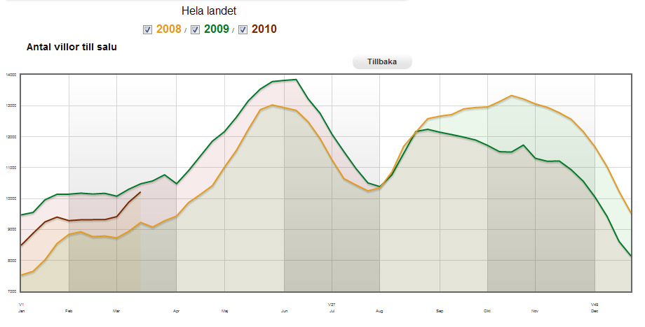
Kurvorna visar att utbudet påverkas av semesterperioderna under året. I samband med sportlov och påsklov under våren bromsas utbudet in något, medan förändringen är kraftigare i samband med sommarsemester och julledighet.

Genomsnittligt utbud under mars månad 2010
Stockholmsområdet
Villor i Stockholmsområdet uppvisar den största förändringen i landet med en minskning med 21,7 procent jämfört med mars 2009. Bostadsrätter i Stockholmsområdet ökar med 2 procent för samma period.
Västra Götaland
I Västra Götaland har utbudet på hemnet.se fallit med 6,6 procent för villor och ökat 6,3 procent för bostadsrätter sedan mars 2009.
Skåne län
I Skåne län har antalet bostadsrätter till salu på hemnet.se ökat med 0,2 procent medan villorna har minskat med 8,5 procent sedan mars 2009.
- Under mars månad har utbudet ökat något i Malmöområdet vilket ligger i paritet med trenden för hela året. Vi ser ett stort intresse från spekulanterna men också en prisstabilisering för bostadsrätter. Nya rekordnoteringar för utbudet på villamarknaden sker hela tiden. Vi tror på ett fortsatt starkt intresse under kommande kvartal och därefter ett mer balanserat utbud i takt med att nyproduktionen minskar, säger Johan Linde, VD, Våningen & Villan.
Den kompletta tabellen med utbudet på hemnet.se för Stockholm, Malmö och Västra Götalands län finns bifogad som dokument. Mer statistik för bostadsmarknadens utveckling finns på Hemnetbarometern: www.hemnet.se/statistik. Mäklarstatistik finns tillgänglig på www.maklarstatistik.se
 |  | Mars 2008 | Mars 2009 | Mars 2010
TOTALT | RIKET | 16 702 | 19 204 | 19 028
 | STOCKHOLMS LÄN | 3 215 | 4 213 | 4 017
 | V GÖTALANDS LÄN | 2 183 | 2 412 | 2 390
 | SKÅNE LÄN | 3 435 | 3 769 | 3 602
VILLOR | RIKET | 9 136 | 10 531 | 10 240
 | STOCKHOLMS LÄN | 900 | 1 187 | 930
 | V GÖTALANDS LÄN | 1 254 | 1 358 | 1 269
 | SKÅNE LÄN | 1 709 | 2 024 | 1 853
BOSTADSRÄTTER | RIKET | 7 566 | 8 673 | 8 788
 | STOCKHOLMS LÄN | 2 315 | 3 026 | 3 087
 | V GÖTALANDS LÄN | 930 | 1 054 | 1 121
 | SKÅNE LÄN | 1 726 | 1 745 | 1 749

För mer information, intervjuer eller frågor, kontakta:
Carl-Henrik Borg, vd för Hemnet
carl-henrik.borg@hemnet.se
070-59 13 194
Om Hemnet
www.hemnet.se ägs av Fastighetsmäklarförbundet FMF, Swedbank Fastighetsbyrå, Mäklarsamfundet Bransch, Svensk Fastighetsförmedling, Dagens Nyheter och Göteborgsposten. Hemnet startades 1998 och är nu 12 år senare en av Sveriges populäraste sajter. Intresset för bostäder och boende är större än någonsin och besökstrafiken på Hemnet ökar lavinartat och ligger nu på över 1.000.000 unika besökare per vecka. Enligt en undersökning från september 2008 besöker 54 % av alla svenskar i åldrarna 20-79 år regelbundet Hemnet.

